«Я расскажу вам о войне…»
Родина, Отчизна, Отечество, Отчий край. Так мы называем землю, на которой родились. И нет ничего дороже у человека. Великая Отечественная война…Прошло немало лет, но отпечаток тех жестоких событий по-прежнему не стерт из памяти людей.
Все мы смотрели фильмы, художественные и документальные, читали книги и рассказы авторов, которые так или иначе были связаны с войной. Описание и сюжеты этих произведений невозможно не представить себе, насколько это были тяжелые, страшные годы, сколько боли и горести пришлось испытать людям, как участникам боевых действий, так и простому мирному народу. В фильмах часто были показаны такие эпизоды, когда солдаты в перерывах между боями поднимали дух армии стихами и песнями.
Нет в России семьи, которую война обошла стороной. Поэтому в этот день в каждой семье вспоминают тех, что остался на полях сражений, и тех, кто после войны налаживал мирную жизнь. А ещё поздравляют воинов Великой отечественной Войны, которые живут сегодня, а их становится все меньше. Это они стояли до последнего, защищая Родину. Стояли и выстояли. А те, кого не взяли на фронт, ковали победу в тылу. Женщины, заменившие ушедших мужчин, строили танки и самолеты, пахали и сеяли, а ещё растили детей, спасали будущее страны. Вот почему День Победы действительно всенародный праздник. Если бы не смелость и самоотверженность наших бабушек и дедушек, а для многих уже прабабушек и прадедушек, то мы бы не видели чистого неба над головой.
Слово «война» для любого человека ассоциируется с чем-то страшным: разруха, голод, беда. В том далеком 1941 году даже никто не мог подумать, что мир разрушит самая страшная война. Германия, во главе которой стоял Адольф Гитлер, поставила себе задачу подчинить себе весь мир, уничтожить чужую культуру, науку, запретить образование, всех людей превратить в рабов и заставить себе служить.
На передовой.
Ранним утром, в воскресенье 22 июня в 4 часа утра 1941 года, когда города и села нашей Родины спали глубоким сном, с аэродромов поднялись в воздух немецкие самолеты с бомбами. Германия вероломно, без предупреждения, напала на наше отечество. Фашисты думали, что они самые главные в мире, а все остальные люди должны им были подчиняться. Так началась война между Россией и Германией – Великая Отечественная Война. Великой эту войну назвали, потому что в ней участвовали миллионы людей разных национальностей. А отечественной она называется, потому что война эта была направлена на защиту своего отечества. Эта война продолжалась четыре года.
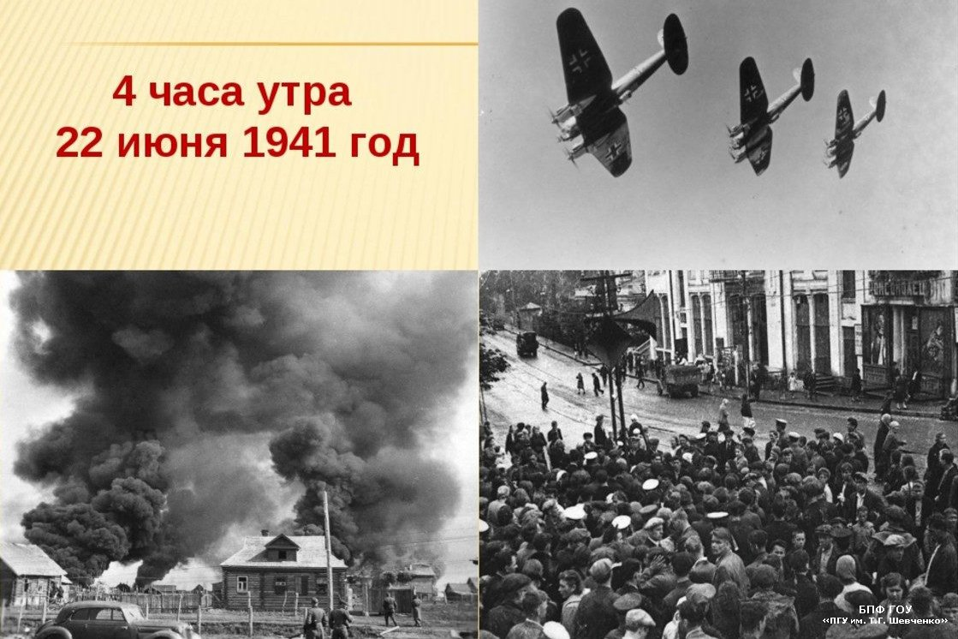
Был нанесен удар неведомой силы. Наша страна не ждала нападения. В эти июньские дни десятиклассники оканчивали школу, проходили выпускные балы. Выпускники строили планы на будущее, но война все перечеркнула. Враги рассчитывали расправиться с нами быстрым и стремительным ударом.
Но наши воины оказались сильнее. Каждый день эшелоны увозили наших бойцов на передовую. Родные и близкие провожали их со слезами на глазах. На передовой голод, зной и холод, грохочут взрывы, свистят пули… Не зная отдыха, солдаты рыли окопы, тащили на себе тяжелые пушки, вели прицельный огонь по врагу. Тяжелая и кровопролитная была война. Но бойцы не щадили себя, защищая свою Родину. Повсюду звучали слова: «Победа будет за нами!»
Когда фашисты вторглись в нашу страну, первыми их встретили бойцы Брестской крепости. Герои – пограничники сражались до последнего патрона. Крепость была полностью разрушена. Врагам удалось прорваться. Огненной лавиной прошли фашисты по белорусской земле. Не щадили никого: ни женщин, ни стариков, ни детей, разоряя и захватывая города и деревня. Так была жестоко и полностью уничтожена 22 марта 1943 года белорусская деревня Хатынь.
Решительный бой.
Самое упорное и решающее сражение было осенью 1941 года под Москвой. Враг стоял у ворот столицы, которая стала фронтовым городом. Фашисты из всех сил рвались к Москве, мечтая как можно скорее захватить столицу – самое сердце нашей страны. На подступах к городу мирные жители копали заградительные рвы, строили баррикады и укрепления – Москва готовилась к отпору врага. Летчики Красной Армии проявляли чудеса мужества: сбивали и уничтожали самолеты противников. Воины и все жители Москвы проявили великое мужество и отбросили врага далеко от столицы.
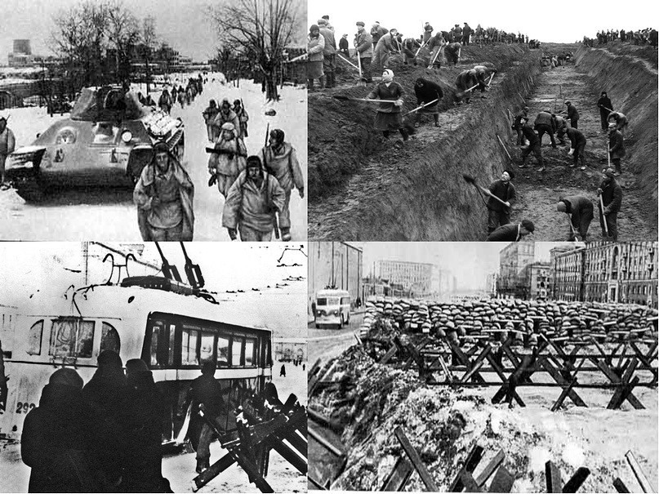

Блокада Ленинграда.
Люди Ленинграда, вы - герои!
Подвиг ваш бесценен на века!
Пусть не будет больше горя.
Никогда, никогда, никогда!
Память о блокаде Ленинграда
С трепетом в сердце храним.
За мужество, силу, отвагу
Ленинградцам спасибо говорим!
И Санкт–Петербург в годы войны перенес тяжелейшее испытание – вражескую блокаду. Тогда город назывался Ленинградом. Фашисты окружили город плотным кольцом так, что туда нельзя было доставить еду, и его жители вынуждены были голодать. 900 дней длилась блокада Ленинграда. Ленинградцы погибали от голода и бомбежек. Фашисты сбрасывали на город бомбы, бомбили железнодорожные станции и аэродромы. Жители вынуждены были сидеть в подвалах часами, спасаясь от фашистских бомб и снарядов. В ту пору люди окна заклеивали бумагой крест – накрест, чтоб не разбило взрывной волной. Зимой по льду Ладожского озера проходила Дорога жизни, по которой в Ленинград везли продукты. Но ленинградцы не сдавались. Они выстояли и не пустили врагов в свой город. Дети блокадного Ленинграда – сейчас дедушки и бабушки. Они никогда не забудут тех страшных и героических дней. Они помнят кусочек хлеба со спичечный коробок и кружку воды – это было их питание на целый день.
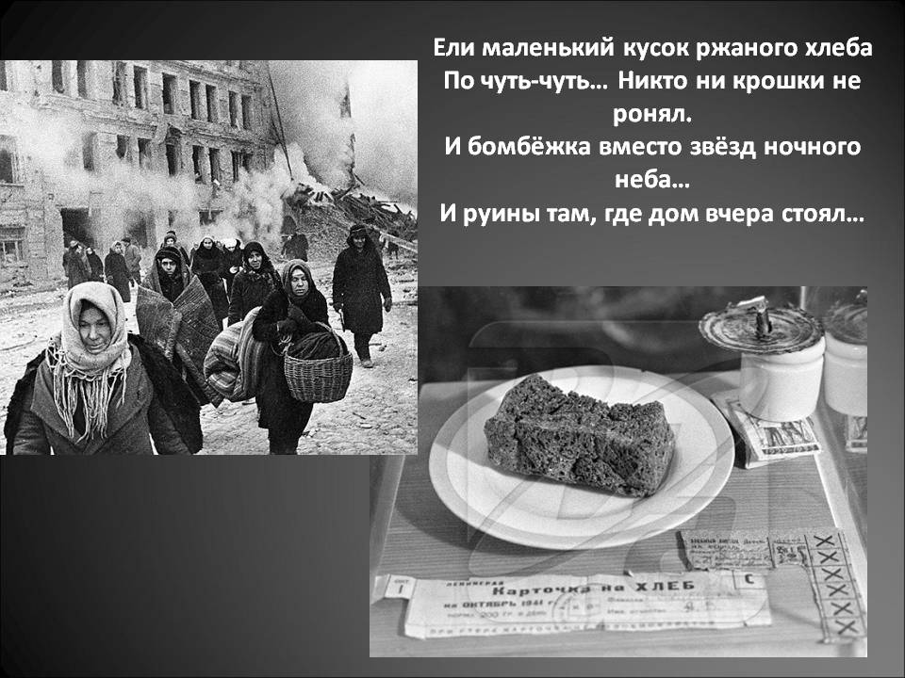
Во время сражений Великой Отечественной войны многие бойцы получали различные ранения, и тогда на помощь приходили медицинские сестры и санитары, оказывая им первую помощь. А тяжелораненых бойцов помещали в госпиталь, где военные врачи делали сложные операции. Героические медсестры и врачи спасли жизнь тысячам солдат. Нередко военные госпиталя располагались недалеко от передовой, где шли бои. Такой госпиталь назывался полевым или передвижным. Низкий поклон врачам и сестрам милосердия за их великий подвиг, который они совершили в годы войны.
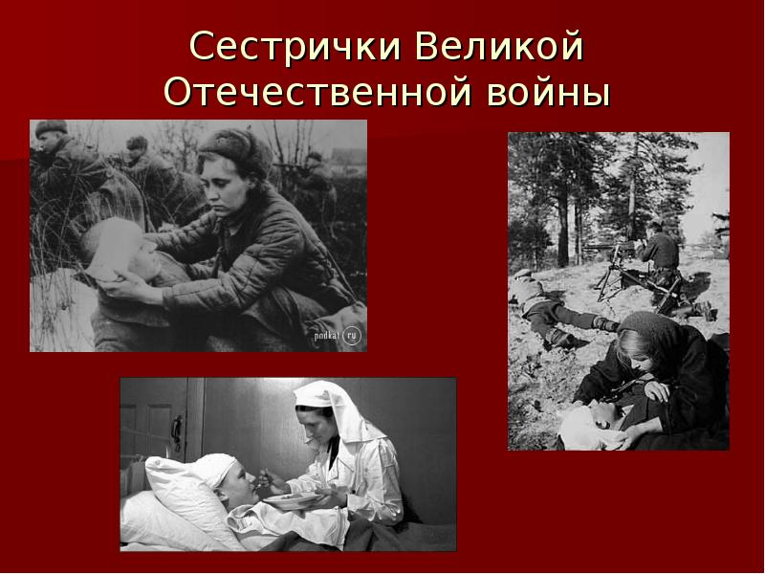
Многие города и деревни были захвачены, но их жители не сдавались и оказывали мощное сопротивление захватчикам. Люди уходили в леса и создавали там партизанские отряды для борьбы с врагами. Не только взрослые, но и дети сражались с фашистами. Партизаны взрывали мосты, портили телеграфную и телефонную связь противника, преследовали и уничтожали врагов на каждом шагу. Герои не жалели своей жизни, чтобы победить врага.
Для победы над сильным врагом требовалось хорошее вооружение. Дни и ночи, без выходных трудились рабочие на заводах и фабриках, чтобы обеспечить нашу армию всем необходимым. А чем еще могли помочь дети во время войны? Вязали теплые вещи для фронта: варежки, носки, шили кисеты для табака, помогали раненым в госпиталях, выступали с концертами, писали письма солдатам на фронт, чтоб поддержать их боевой дух, чтобы не скучали защитники по своим близким.
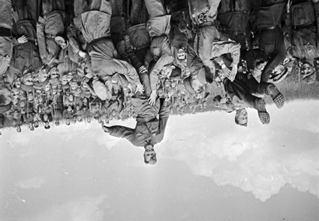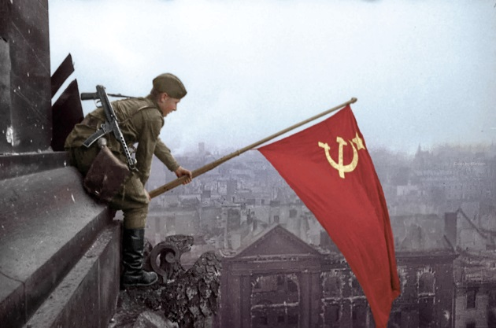

Долгие годы продолжалась война, но враг был разгромлен. Наша армия с помощью всего народа освободила от фашистов не только нашу страну, но и другие страны Европы. Последние бои были в Берлине – столице Германии. Великая Отечественная война закончилась в мае 1945 года. Народ ликовал и пел, и прямо на улицах кружились пары в победном вальсе. Все смеялись, плакали, незнакомые обнимали друг друга. А 24 июня 1945 года в Москве прошел парад Победы. По улицам столицы стройными отрядами прошли воины – победители и бросили на землю знамена поверженного врага. Это был великий день! В честь этого замечательного праздника каждый год 9 мая во всех городах России проходят военные парады. Ветераны, которые участвовали в той войне, надевают ордена и медали. Люди дарят им цветы. Потом ветераны собираются вместе и вспоминают о том, как они воевали, о своих боевых товарищах, поют песни военных лет. Люди младшего возраста и дети возлагают венки и цветы к военным памятникам.
Мы все благодарны ветеранам за то, что они отстояли для нас родную землю и мирную жизнь. Пусть никогда больше не будет войны! Пусть всегда будет мир!

